## מטלה 1– רקע כללי על הארגון והאתר

**תיאור הארגון :**

הרשת שופרסל הוקמה בשנת 1956 ע"י בן ציון בן חיים והסניף הראשון נפתח ב1958. בשנת 2013 החברה השיקה את האתר שופרסל ONLINE , אתר קניות אינטרנטי למוצרי מזון, טיפוח, וכלי בית.

**מטרותיו העסקיות :**

1.מטרה כלכלית- שופרסל אונליין נועד למקסם את הרווחים של רשת הסופרמרקטים שופרסל. האתר תורם בכמה דרכים : פונה לפלח אוכלוסייה רחב יותר, מחליף את שירותי הסופר הרגילים – כך שרשת שופרסל תוכל לצמצם את מספר הסופרים הפועלים ולחסוך בהוצאות.

2. . מטרות אישיות – לשופרסל קיים ליין של מוצרים משלה. האתר מאפשר לשופרסל "לדחוף" אנשים לקנות מהמוצרים הממותגים שלה , למשל במקום חלב של תנובה , קופצת הודעה שמראה שקיים חלב של חברת שופרסל במחיר מוזל יותר. שופרסל מספקת מוצרים יותר זולים תחת המותג שלה , ובאתר האונליין – קל לדחוף את הצרכנים לקניית המוצרים האלה.

2.תחליף להגעה פיזית לסופר – האתר מספק פתרון נגיש, קל וחסכוני בזמן המסייע לאוכולוסיות עסוקות יותר, עבורן ההגעה לסופר היא אתגר, כמו הורים לילדים קטנים, אנשים שמתקשים פיזית להגיע (מחלות, בעיות בריאותיות וכו )- מטרת שופרסל ONLINE היא להנגיש את שירותי הסופר גם לאנשים שרוצים לייעל את הזמן, ובנוסף המשלוח מקל על אוכלוסיות רבות המתקשות להתמודד עם המשקל והסחיבה.

**אתגרים עימם האתר מתמודד :**

1.תחרות- כיום, קיימות הרבה רשתות סופרמקרטים אשר מציעות שירות אונליין. אחד מהאתגרים של שופרסל אונליין הוא להתבלט ,לגרום לאנשים לקנות דווקא אצלם למרות התחרות ,שירות יותר נוח ויעיל מכל הרשתות, סיפוק משלוחים במהירות .

2.חוסרים- כדי שחברת שופרסל אונליין תהיה מהמובילות בקרב הצרכנים יש לדרוש תיאום ברמה גבוהה בין הסחורה באתר לבין הסחורה בחנויות, כך שאם יש חוסר מסוים זה יעודכן באופן ישיר באתר ולא ידווח בדיעבד.

3.צרכים משתנים של צרכן- האתגר של שופרסל אונליין זה לעקוב אחר ביקוש משתנה ולספק את הסחורה בהתאם ובמהירות.

**השוואה בין אתרים מתחרים :**

1.מחסני השוק אונליין -באתר של שופרסל יש מודעות למבצעים כאשר אנו בוחרים מוצר שאיננו במבצע , האתר אוטומטית מציע לנו מוצר חלופי אך זהה במחיר מוזל יותר, לעומת זאת באתר של מחסני השוק אין דחיפה לקניית מוצרים מוזלים ,הגורם לצרכן להרגיש בזבוז כסף ופחות אכפתיות ולויאליות כלפי הצרכן מצד החברה.דבר שני אשר לא קיים באתר מחסני השוק – הוא מגוון המוצרים לבית ומוצרי הטיפוח הנרחבים.אך בשופרסל קיים מבחר רחב למוצרי בית , ריהוט ומוצרי טיפוח רבים.

2.LIDL אתר קניות גרמני- קיים באתר זה היצע נרחב של מוצרים הכוללים מוצרי בית ,לבוש וחשמל המאפשר לצרכן להתמקד בקנייה מרוכזת וגדולה בחנות אחת .ובנוסף לכך,באתר LIDL יש אפשרות לראות מידע נרחב על כל מוצר – מאיפה הוא יובא , איך הוכן ,מתי הגיע לסניף ( בדיקת טריות ) ולגולת הכותרת – האם קיים בסניף. זהו למעשה החיסרון הגדול ביותר של רשת שופרסל אונליין – שאין עדכון מיידי לגבי הסחורה הקיימת .

## מטלה 2– התהליך העסקי

התהליך העסקי העומד לרשותנו באתר הוא הזמנת מוצרים אונליין למשלוח או לאיסוף עצמי. זהו התהליך העסקי העיקרי באתר. קיימים תהליכים עסקיים נוספים באתר:

* מועדון לקוחות – הצטרפות למועדון והזמנת כרטיס אשראי שופרסל.
* GiftCard שופרסל ותו זהב – רכישת כרטיס, טעינת כרטיס קיים, בירור יתרה ופירוט עסקאות.

לחברה יש סניפי מכירה גדולים בכל מוקד בארץ שבהן המוצרים נמכרים בתהליך פשוט השונה מהתהליך האינטרנטי. במקרה זה הארגון לא מקבל את הזמנת הלקוח וצריך לטפל בה עד סיום התהליך, אלא הלקוח מבצע את הקנייה בעצמו.

**יתרונות ללקוח מתהליך מקוון:**

* חסכון בזמן: ביצוע הזמנה באינטרנט חוסכת זמן נסיעה, זמן המתנה בפקקים, זמן המתנה בתור וזמן מבוזבז בחיפוש מוצר ספציפי.
* מידע נגיש: בנוסף לכך שהזמנה באינטרנט חוסכת זמן בחיפוש מוצר ספציפי, היא גם מאפשרת ללקוח לראות את כלל המוצרים לפי פילטר חיפש מוגדר מראש.
* זמינות: באתר האינטרנט ניתן לראות את מגוון האופציות שהרשת מציעה, לעומת הסניפים שחוסר במלאי יגרום לכך שהלקוח יפספס מוצר שהוא צריך. בנוסף, באתר האינטרנט יש מוצרים שקיימים רק באתר.
* יתרון קורונה: רכישת מוצרים חיוניים אונליין שומרת גם על בריאות הלקוח, הפחתת החשיפה לאנשים וכמובן אופציה מעולה לקבוצות הסיכון.

**חסרונות ללקוח מהתהליך מקוון:**

* טריות המוצר: ללקוח אין אופציה לדעת מה מצב המוצר שהוא הולך לקבל, יש לקוחות שאוהבים לבחור את המוצר לפי איך שהוא נראה, או תוקף מוצר ארוך וכאשר מבצעים הזמנה באינטרנט אי אפשר לבחור את המוצרים בעצמך. (לדוגמא פירות וירקות)
* אם הלקוח אדם שאינו מבין כיצד להשתמש באתר ואין לו במי להיעזר בתהליך הוא לא יוכל לבצע קניה באתר.

**יתרונות לחברה מתהליך מקוון:**

* יכולת מעקב מדויקת: לחברה יש יכולת לעקוב אחר ההזמנות שבוצעו לעומת הרכישות בסניפים והמלאי מתעדכן בצורה טובה יותר מהסניף.
* מוצרים שלא נמכרים בסניפים: החברה משווקת מוצרים רבים שנמכרים רק באתר וכך מגדילה את ההיצע שלה אל מול הלקוח.
* שיווק: באתר יש אופציה לראות את כל המבצעים ביחד, מה שגורם ללקוח לקנות מוצרים שלא בהכרח תכנן או היה לו צורך בהם וכך החברה מגדילה רווחים.

**חסרונות לחברה מתהליך מקוון:**

אין אופציה לשימור לקוחות: לדוגמא לקוח נכנס לאתר ולא מרוצה מההיצע, אין לחברה יכולת לשמר את הלקוח ולהציע לו עזרה.

**בהזמנה מהאתר נדרש המידע הבא:**

משתמש: רשום/לא רשום

**הרשמה:** חובה: שם פרטי, שם משפחה, ת.ז, מספר טלפון נייד, סיסמא לאתר, דואר אלקטרוני, האם רוצים להצטרף לשופרסל אונליין לא חובה: תאריך לידה.

**רשום:** חובה: דוא"ל וסיסמא, לאחר לחיצה על כפתור התשלום נתבקש להזין שוב סיסמא

**משלוח:** שם פרטי ומשפחה, יישוב, רחוב , מס' בית , מיקוד, טלפון, סוג בית הערות

**איסוף עצמי :** בחירת חנות ומועד לאיסוף

**תשלום:** כרטיס אשראי(פרטי הכרטיס) / תו זהב(פרטי תו זהב ואשראי לגיבוי)

הערות להזמנה

ניתן לראות שהמידע היחידי שהוא לא חובה הוא תאריך לידה, שאכן לא הכרחי לביצוע הזמנה אינטרנטית. כל שאר המידע שנדרש הוא חובה ואכן הכרחי לביצוע התהליך, על מנת שיהיה עם מי ליצור קשר במקרה של תקלות בהזמנה ועל מנת שההזמנה תגיע ללקוח ללא בעיות.

תרשים

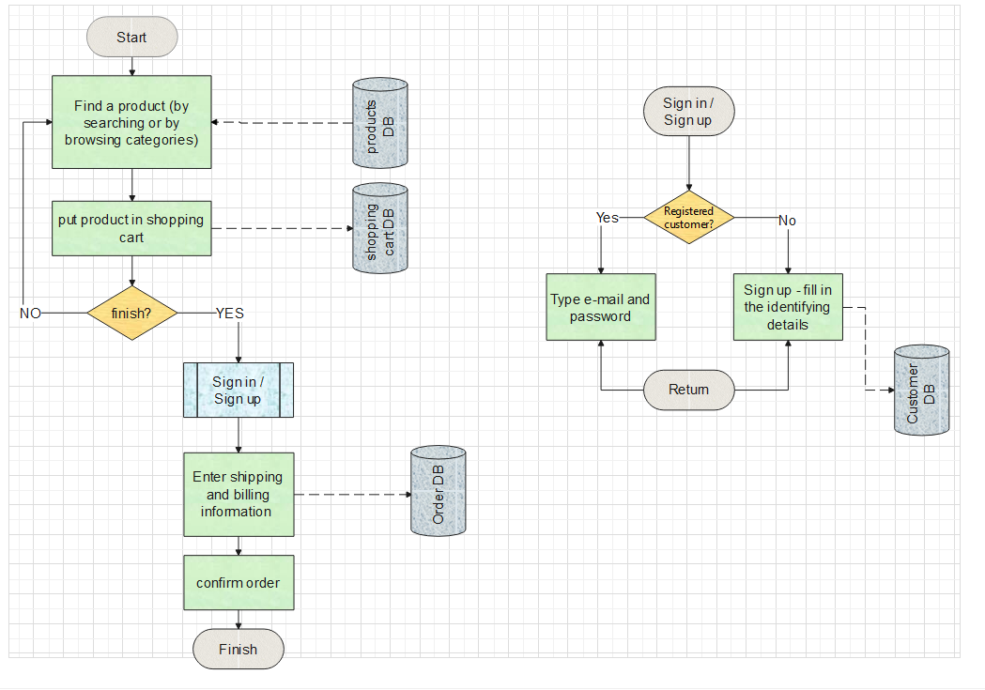

## מטלה 3– עיצוב קונספטואלי (תרשים ישויות-קשרים) ראשוני

### **אפיון הישויות במודל והקשרים בניהם כולל קרדינליות:**

### **פירוט של הנחות התרשים:**

1.הברקוד של המוצר הוא מזהה חלקי מכיוון שהוא ספציפי לסניף של שופרסל . הברקוד של המוצר איננו תקף בסניף של רשת אחרת (לדוג' רשת ויקטורי).

2.הקשר בין מוצר להזמנה -הקשר הוא בין N:1 ולא בין N:0 היות ואי אפשר לבצע הזמנה ללא פריטים.

3.השתמשנו בהורשה מלאה ובדידה כי התבססנו על זה שבאתר האינטרנט ניתן לבצע רק משלוחים או איסוף עצמי.

4.באתר שופרסל אונליין אין אפשרות לשלם במזומן כאשר מבצעים הזמנה, גם במקרה של איסוף עצמי, לכן קיימת אופציה של תשלום באשראי בלבד.